Proyector de datos móvil

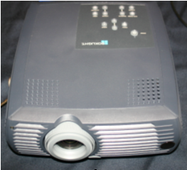Un proyector de datos (Cañón), es un dispositivo de salida Y permite proyectar lo que se encuentra en la pantalla de un monitor. Se conecta directamente a la computadora y es usado comúnmente en conferencias o presentaciones.
Enfoque

Brillo y contraste

